# 退宿环节离校操作手册

登录系统：

输入输入山东财经大学网站地址：my.sdufe.edu.cn

“服务门户”进入门户登录页

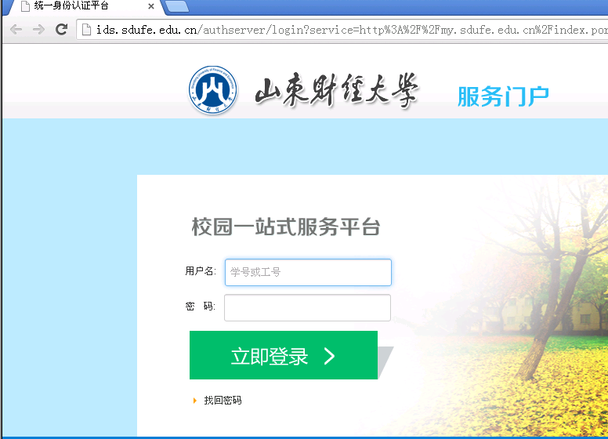

输入用户名和密码：用户名密码学生处会统一告知。

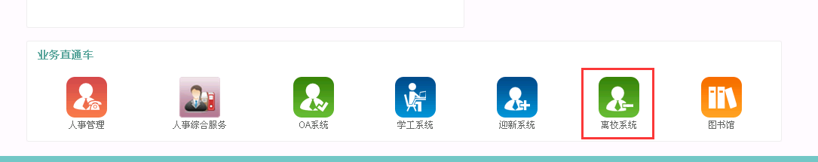

进入门户后在页面最下方有个业务直通车，点击离校系统图标进入离校系统。

进入离校系统后默认就是现场办理界面：

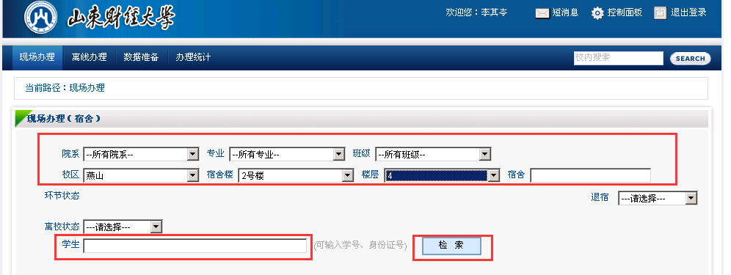

如图，可根据院系，专业，班级，进行条件查询。

输入学号，身份证号的后6位来定位某个学生的查询操作；

点击检索进行查询。

查询出学生后，进入具体某学生的操作界面

**注释5**

**注释4**

**注释3**

**注释2**

**注释1**

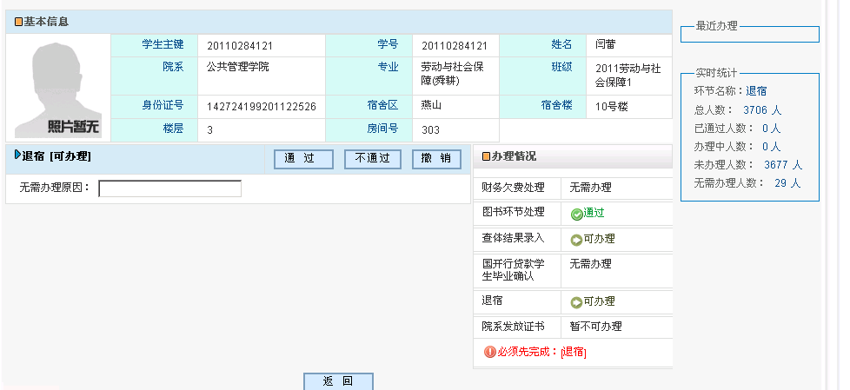

注释1：查看学生的基本信息。

注释2：随时查看最近办理的学员。

注释3：随时查看实时办理统计人数。

注释4：系统有三种办理状态，通过、不通过、撤销

注释5：可以随时查看该学生办理了几个环节的离校手续。

宿管科老师，只办理学生的退宿环节，若该学生的退宿环节显示可办理，老师检查完宿舍达到可办理条件，在系统中点击通过，若宿舍未达到退宿要求，应当在该生达到退宿要求后办理退宿环节。

**环节介绍**

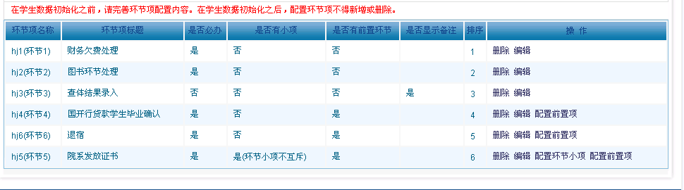

本次离校共有如上图所示环节

1. 财务欠费处理
2. 图书环节处理
3. 查体结果录入
4. 国开行贷款学生毕业确认
5. 退宿
6. 院系发放证书

其中财务欠费处理和图书环节处理为并行的前置环节，也就是说这两个环节不处理，后续环节均无法处理；

退宿环节为院系发放证书的前置环节，退宿不处理，学院无法操作发放证书环节。

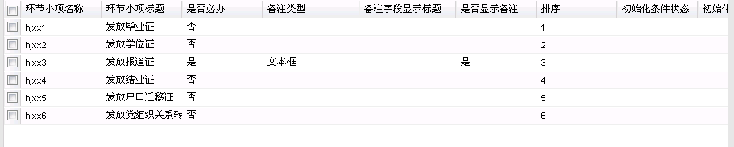

院系发放证书由分为上图的6个小项，除发放报道证是必办环节外，其余各环节均为非必办环节。

====文档结束====